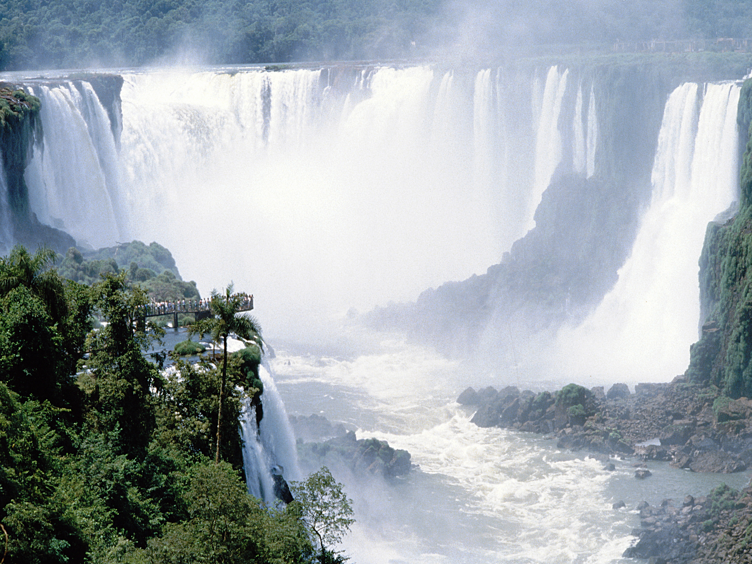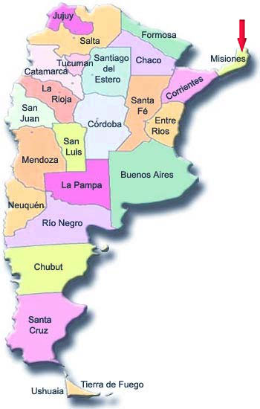

Las cataratas del río Iguazú (agua grande en lengua guaraní) están situadas al nordeste de Argentina, junto a Brasil, en la provincia de Misiones (Parque Nacional de Iguazú). Cuentan con 275 saltos de agua de hasta 80 m. de altura, parte en Argentina y parte en Brasil. Son una importante reserva natural y un punto turístico destacado en Argentina. Sus paseos turísticos por el río Iguazú, la Garganta del Diablo, la isla de San Martín o el sendero Macuco son notables por su belleza forestal, fauna y flora. En 1984 fueron declaradas Patrimonio de la Humanidad por la Unesco.
La capital de Argentina es Buenos Aires, tiene una extensión de 2.780.400 km² y un PIB de 370.263 millones de US$ (años 2010-2011). El idioma oficial es el español y la moneda oficial es el peso (1 EUR = 5.6463 ARS). En educación se invierte casi un 5% del PIB y otro tanto en salud. Su nivel de alfabetización es del 97%. El índice del desarrollo humano está en el 0,797 próximo al español que está en el 0,878 (año 2011). Sus áreas de territorio protegido son el 6.20%, cultivadas el 11,69% y paisajísticas el 39,65%. Cuenta con importantes explotaciones de gas natural y petróleo.
Las primeras expediciones españolas llegaron en el siglo XVI y fueron desplazando a los nativos hacia el centro y sureste. La abundancia de ganado vacuno producía carne y cuero como primer producto extraído por la metrópoli, provocándose notables cambios étnicos y culturales. Apareció una fuerte burguesía que combatió a la corona española y después de guerras y exterminio de indígenas, en 1879 el general Julio Roca presidió el gobierno argentino produciéndose una fuerte inmigración española e italiana principalmente y experimentándose un fuerte crecimiento industrial, agrícola y comercial. Hoy Argentina es una república representativa y federal con 40 millones de habitantes y con uno de los niveles de vida más altos de América Latina.

